Plan

DE BIENESTAR, ESTÍMULOS E INCENTIVOS

GTH-PL-02/V10

Gestión Estratégica del Talento Humano

UNIDAD NACIONAL DE PROTECCIÓN

2022



Tabla de Contenido

1. OBJETIVO 3

2. ALCANCE 3

3. DEFINICIONES 3

4. MARCO LEGAL 6

5. CONTENIDO 7

**5.1** **DIAGNÓSTICO DE NECESIDADES** 8

**5.1.1** **¿Cuáles son las razones por las que participa en las actividades de bienestar social?** 8

**5.1.2** **¿Por cuál de las siguientes razones no participaría en las actividades de bienestar?** 9

**5.1.3** **Seleccione las actividades que más se ajustaron a las necesidades o preferencias en 2021 y que les gustaría que se repitieran en el 2022** 9

**5.1.4** **Comprendiendo el lento retorno a la presencialidad en las actividades, como calificaría las actividades desarrolladas a lo largo del 2021.** 10

**5.1.5** **¿Qué actividades sugiere se realicen para preparar al personal próximo a pensionarse- prepensionados?** 10

**5.1.6** **Con relación a los estímulos e incentivos, seleccione la(s) opción(es) que a usted le gustaría que se tuviesen en cuenta para reconocer su desempeño laboral.** 11

**5.2** **PROGRAMA DE BIENESTAR SOCIAL** 11

**5.2.1** **EJE 1: EQUILIBRIO PSICOSOCIAL** 12

**5.2.1.1** **Factores Psicosociales** 12

**5.2.1.2** **Equilibrio entre la vida laboral y familiar.** 12

**5.2.1.3** **Calidad de vida laboral.** 13

**5.2.2** **EJE 2: SALUD MENTAL** 14

**5.2.3** **EJE 3: CONVIVENCIA SOCIAL** 14

**5.2.4** **EJE 4: ALIANZAS INTERINSTITUCIONALES** 15

6. POLÍTICA DE BIENESTAR 16

7. INDICADOR DE MEDICIÓN 16

**7.1** **META DEL INDICADOR** 16

**7.2** **CRONOGRAMA DE EJECUCIÓN** 16

8. DOCUMENTOS RELACIONADOS 16

9. CONTROL DE CAMBIOS 17

10. CRÉDITOS 17

# **OBJETIVO**

Desarrollar un Plan de Bienestar, Estímulos e Incentivos encaminado a la atención integral de los funcionarios de la Unidad Nacional de Protección a partir de la creación e implementación de actividades de bienestar e incentivos, que permitan la satisfacción de sus necesidades para el desarrollo personal, profesional y organizacional, en concordancia con la misión y visión institucional.

# **ALCANCE**

El Plan de Bienestar, Estímulos e Incentivos inicia con la identificación de las necesidades de actividades de bienestar e incentivos, determinadas mediante los informes de las actividades ejecutadas en el anterior periodo, las encuestas aplicadas a los servidores públicos de la entidad, la participación de la Comisión de Personal y las aprobaciones que realice el Comité Institucional de Gestión y Desempeño de la UNP y las del Consejo Directivo. Una vez identificadas estas necesidades se procede a planear y gestionar los recursos para la ejecución de las actividades, después de su ejecución se evalúan y se generan los respectivos informes de las actividades ejecutadas, etapa con la cual finaliza el proceso del Plan de Bienestar, Estímulos e Incentivos. Este plan aplica a todos los funcionarios de la Unidad Nacional de Protección, incluidas sus familias en cumplimiento de lo dispuesto en el Decreto Ley 1567 de 1998.

# **DEFINICIONES**

**Asistencia psicológica en primera instancia:** Proceso a través del cual se abren espacios de atención psicosocial para lograr atender las necesidades psicoafectivas que surjan en los funcionarios como consecuencia de desajustes a nivel afectivo emocional.

**Bienestar[1]**: La noción del bienestar parte de la idea de que el Estado tiene la responsabilidad de *“proveer y satisfacer las necesidades básicas de carácter económico, educativo, sanitario etc., sancionadas por las sociedades modernas, desde instancias diversas, tanto públicas como privadas, bajo el amparo del Estado como órgano garante y regulador”* (Briceño, 2012, p. 30). Con base en lo anterior, se entiende el bienestar como la provisión de bienes y servicios para la satisfacción de necesidades que mejoren las condiciones de vida laboral de las personas. Este planteamiento está intrínsecamente relacionado con la calidad de vida de las personas, entendido como:

*(…) un estado de satisfacción general, derivado de las potencialidades de las personas. Posee aspectos objetivos y subjetivos. Es una sensación subjetiva de bienestar físico psicológico y social. Incluye como aspectos subjetivos la intimidad, la expresión emocional, la seguridad percibida, la productividad personal y la salud objetiva. Como aspectos objetivos el bienestar material, las relaciones armónicas con el ambiente físico y social y con la comunidad y la salud objetivamente percibida (Ardila, 2003, página 163)*

**Calidad de vida laboral[2]:** se entiende que la calidad de vida comprende todos los ámbitos del ser humano, como el personal, familiar, laboral y social, entre otros. Entonces, las entidades públicas están llamadas a desarrollar programas de bienestar social dirigidos a su talento humano con el propósito de mejorar su calidad de vida desde el ámbito laboral.

**Cambio organizacional[3]:** es aquella estrategia a la necesidad de un cambio. Esta necesidad se basa en la visión de la organización para que haya un mejor desempeño administrativo, social, técnico y de evaluación de mejoras.

**Clima laboral[4]:**  se le conoce al ambiente que se desarrolla entre los empleados dentro de una empresa u oficina.

La calidad del clima laboral influye directamente con la satisfacción de los trabajadores y con ello mejora notablemente la productividad.

Siguiendo esta lógica mientras que un buen clima laboral se orienta hacia los objetivos generales de la empresa, un mal clima destruye el ambiente del trabajo ocasionando situaciones de conflicto o malestar de los empleados y esto genera bajo rendimiento, de ahí la importancia de aplicar encuestas para empleados que nos ayuden a medir el nivel de satisfacción del empleado.

**Código de Integridad[5]:** Es el código general del servicio público, y la base para que las entidades promuevan sus propios procesos de socialización y apropiación en su cotidianidad, a través de la inclusión de principios de acción particulares sobre los valores del Código General.

**Conflicto de intereses:** es definido en el artículo 40 del Código Único Disciplinario –Ley 734 de 2002– y el artículo 11 del Código de Procedimiento Administrativo y de lo Contencioso Administrativo –Ley 1437 de 2011–, los informan que el conflicto surge *“cuando el interés general propio de la función pública entra en conflicto con el interés particular y directo del servidor público”*; y en tal sentido, dicha situación influye en el ejercicio de las funciones propias del servidor público, deviniendo de ello una situación disciplinaria, un riesgo de corrupción o situación de corrupción.

**Desvinculación laboral asistida:** Conjunto de acciones orientadas a la programación de un retiro asistido a través de la realización de actividades de acompañamiento psicosocial de los funcionarios que han cumplido el tiempo de servicio establecido normativamente para acceder a su pensión.

**Entorno laboral saludable** **(ELS):** La Organización Mundial de la Salud conocida por sus siglas OMS, *define “los entornos saludables como aquellos que apoyan la salud y ofrecen a las personas protección frente a las amenazas para la salud, permitiéndoles ampliar sus capacidades y desarrollar autonomía respecto a salud; comprenden los lugares donde viven las personas, su comunidad local, el hogar, los sitios de estudio, los lugares de trabajo y el esparcimiento, incluyendo el acceso a los recursos sanitarios y las oportunidades para su empoderamiento”*.1; un entorno saludable presenta factores de riesgo que pueden ser controlados o prevenibles, y factores que promueven la salud y el bienestar de los individuos, contribuyendo al mejoramiento de la calidad de vida.

**Factores de riesgo psicosocial:** En Colombia, el Ministerio de Protección Social (2008), define los factores psicosociales como aquellos aspectos intralaborales o dentro de la organización, extralaborales o fuera de la organización y las condiciones individuales o características intrínsecas del trabajador, las cuales en una interrelación dinámica, a través de percepciones y experiencias, cuentan con la capacidad de influir en la salud y el desempeño de las personas; estas condiciones (intralaborales, extralaborales o individuales) se convierten en el insumo y eje para la evaluación y valoración tanto objetiva, como subjetiva en los trabajadores, que pueden encontrarse en riesgo psicosocial, utilizando para ello instrumentos, que en efecto poseen validez y veracidad dentro del contexto, en este caso colombiano (Ministerio de la Protección Social, 2010).

**Incentivos**: de acuerdo con Función Pública (2007), los incentivos deben ser considerados como estrategias institucionales que inciden positivamente sobre el quehacer de los servidores públicos y sobre su comportamiento laboral, lo que se traduce en mejores resultados de gestión. Un buen plan de incentivos que los servidores de la entidad perciban como valiosos, no solo logra que los servidores se sientan motivados por hacer parte de la entidad, sino que también ayuda a su compromiso con el logro de objetivos estratégicos.

**Incentivo Pecuniarios**:dirigido a equipos de trabajo y con un reconocimiento económico equivalente máximo a 40 SMMLV.

**Incentivo No Pecuniario:** dirigidos a empleados de carrera administrativa, libre nombramiento y remoción y equipos de trabajo. Entre los que se pueden encontrar:

* Traslados, encargos
* Comisiones, becas, proyectos especiales
* Publicaciones y reconocimiento públicos
* Programas de turismo

**Programa Servimos[6]**:Es una iniciativa de Función Pública que busca enaltecer la labor del servidor público por medio de la generación de diferentes alianzas públicas, mixtas y privadas, con el fin de otorgar bienes y servicios con una atención especial para todos los servidores públicos, sin importar su tipo de vinculación.

**Sistema de estímulos[7]**: conjunto interrelacionado y coherente de políticas, planes, entidades, disposiciones legales y programas de bienestar e incentivos que interactúan con el propósito de elevar los niveles de eficiencia, satisfacción, desarrollo y bienestar de los empleados del Estado en el desempeño de su labor y de contribuir al cumplimiento efectivo de los resultados institucionales.

# MARCO LEGAL

* Programa Nacional de Bienestar: “SERVIDORES SALUDABLES, ENTIDADES SOSTENIBLES” 2020 – 2022 (DAFP).
* **Ley 734 de 2002 (05/02/2002): por la cual se expide el Código Disciplinario Único.**
* Ley 909 de 2004 (23/09/2004): **por la cual se expiden normas que regulan el empleo público, la carrera administrativa, gerencia pública y se dictan otras disposiciones.**
* **Ley 1221 de 2008 (16/07/2008): por la cual se establecen normas para promover y regular el Teletrabajo y se dictan otras disposiciones.**
* **Ley 1811 de 2016 (21/10/2016): por la cual se otorgan incentivos para promover el uso de la bicicleta y se modifica el código nacional de tránsito.**
* **Ley 1857 de 2017 (26/07/2017): por medio de la cual se modifica la ley 1361 de 2009 para adicionar y complementar las medidas de protección de la familia y se dictan otras disposiciones.**
* **Ley 1823 de 2017 (04/01/2017): por medio de la cual se adopta la estrategia salas amigas de la familia lactante del entorno laboral en entidades públicas territoriales y empresas privadas y se dictan otras disposiciones.**
* **Ley 1960 de 2019 (27/07/2019): por el cual se modifican la ley 909 de 2004, el decreto ley 1567 de 1998 y se dictan otras disposiciones.**
* Decreto 1567 de 1998 (05/08/1998): **por el cual se crean el sistema nacional de capacitación y el sistema de estímulos para los empleados del Estado.**
* **Decreto 4065 de 2011 (31/10/2011): p**or el cual se crea la Unidad Nacional de Protección (UNP), se establecen su objetivo y estructura.
* **Decreto 1083 de 2015 (26/05/2015): Por medio del cual se expide el Decreto Único Reglamentario del Sector de Función Pública.**
* **Decreto 301 de 2017 (23/02/2017): por el cual se modifica la planta de personal de la Unidad Nacional de Protección.**
* **Decreto-Ley 894 de 2017 (28/05/2017): por el cual se dictan normas en materia de empleo público con el fin de facilitar y asegurar la implementación y desarrollo normativo del Acuerdo Final para la Terminación del Conflicto y la Construcción de una Paz Estable y Duradera.**
* **Decreto 051 de 2017 (16/01/2018): Por el cual se modifica parcialmente el Decreto 1083 de 2015, Único Reglamentario del Sector de Función Pública, y se deroga el Decreto 1737 de 2009.**

# **CONTENIDO**

El sistema de estímulos es aquel que busca el bienestar y el trabajo eficiente y orientado a resultados por parte de los funcionarios de la Unidad Nacional de Protección esto implica la construcción de un ambiente laboral que contribuya a la productividad y al desarrollo de las personas y que propicie el buen desempeño tanto a nivel individual como grupal.

El desarrollo de un sistema de estímulos para los servidores que se adecúe a sus necesidades e intereses laborales, familiares, intelectuales, culturales, entre otros, es crucial no solo para mantener a los servidores motivados a hacer bien su trabajo, sino también para retener el talento humano del servicio público. El Estado como empleador debe estar en la capacidad de competir con el sector privado, para así reclutar nuevo talento y asegurar la continuidad del que ya tiene a su disposición.

Contar con un sistema de estímulos que efectivamente responda a las necesidades de los servidores y que sea atractivo es una pieza fundamental en el ciclo de vida del servidor público y se debe establecer como un elemento indispensable en el proceso de planeación institucional.

El sistema de Estímulos comprende dos ejes principales; *Programas de bienestar social*: encaminados a mejorar las condiciones de vida del servidor público y su familia y *Programas de incentivos*: encaminados a generar condiciones favorables de trabajo y reconocimiento al buen desempeño. Los incentivos están dirigidos a los servidores de carrera administrativa y de libre nombramiento y remoción.

El talento humano es el activo más importante que posee una organización y su gerencia efectiva será la clave para el éxito; pero tal éxito dependerá de la manera como se implementen las políticas y los procedimientos en el manejo de personal, de tal modo que puedan contribuir al logro de los objetivos y planes institucionales.

Uno de los componentes principales de ese cúmulo de aspectos, se refiere a la capacidad de gestión del talento humano como factor determinante del fortalecimiento de la entidad, en cuanto se logra garantizar un servicio amable, cordial y eficiente dentro de la misma, lo cual puede lograrse a través de un apropiado desarrollo del recurso humano dentro de cada una de las Subdirecciones y dependencias que conforma la Unidad Nacional de Protección.

Para la Entidad es fundamental que todas las actividades vayan encaminadas al fortalecimiento de lazos familiares e interpersonales, que propicien una calidad humana dirigida a la unión y armonía con todo el proceso de paz, donde la UNP tiene una alta participación.

La Unidad Nacional de Protección, creada a partir del Decreto 4065 de 2011, cuenta en la actualidad con 2073 empleados en su planta global a nivel nacional, distribuidos en cargos misionales y administrativos. Es responsabilidad de la Subdirección de Talento Humano, a través de los programas de estímulos, brindar a los funcionarios de la Unidad, espacios de integración, intervención psicosocial, acompañamiento, promoción de servicios sociales y demás actividades que sirvan como factores de protección logrando un efecto positivo en sus diferentes dependencias de ajuste (académico, social y laboral).

Los años 2020 y 2021 han dejado a nivel global muchas enseñanzas y retos por cuenta de una pandemia con la que hemos tenido que aprender a convivir. Es así como se convierte en un reto adicional para la Subdirección de Talento Humano, cumplir el propósito trazado en el presente plan.

## **DIAGNÓSTICO DE NECESIDADES**

A partir de la recolección de información relacionada con los datos de encuesta realizada a manera de diagnóstico a la planta de funcionarios a nivel nacional a finales del año 2021, las observaciones, quejas y felicitaciones que se reciben mediante deferentes medios, los resultados y comentarios plasmados por los participantes en las actividades en el formato de evaluación que diligencian posterior a la ejecución de cada actividad y las propuestas de las organizaciones sindicales, se definieron los ejes de intervención para dar cumplimiento a las necesidades de los funcionarios y así orientar las actividades a su desarrollo integral, personal y familiar para lograr fortalecer la estructura organizacional y optimizar los resultados institucionales. Según resultados de la encuesta, los funcionarios indican que es pertinente enfocarse en actividades que promuevan la integración familiar.

## **¿Cuáles son las razones por las que participa en las actividades de bienestar social?**

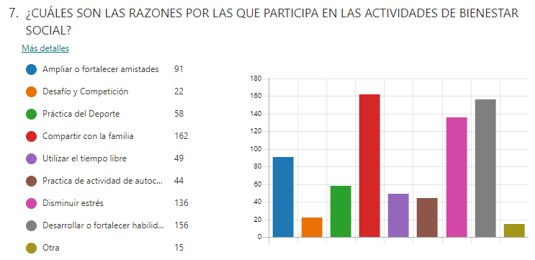

Grafica 1. Razones para participar en las actividades de Bienestar Social. Fuente Encuesta Oportunidad para construir nuestro bienestar entre todos 2021. Elaboración propia

En la gráfica se puede observar que la mayor razón por la que los servidores públicos participan en las actividades de bienestar es para ***compartir en familia****.*

## **¿Por cuál de las siguientes razones no participaría en las actividades de bienestar?**

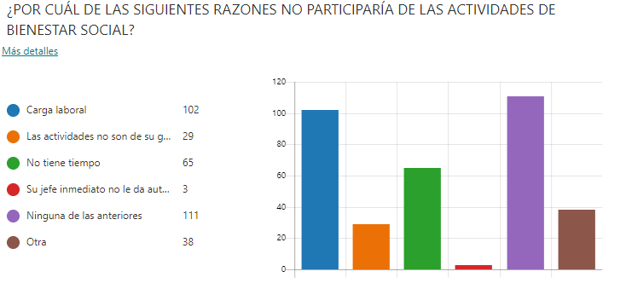

Grafica 2. Razones para no participarían en las actividades de bienestar. Fuente Encuesta Oportunidad para construir nuestro bienestar entre todos 2021. Elaboración propia

En la gráfica se puede observar que una de las mayores razones por las que los servidores públicos no participan en las actividades de bienestar es por la **carga laboral**, entre otras razones.

## **Seleccione las actividades que más se ajustaron a las necesidades o preferencias en 2021 y que les gustaría que se repitieran en el 2022**

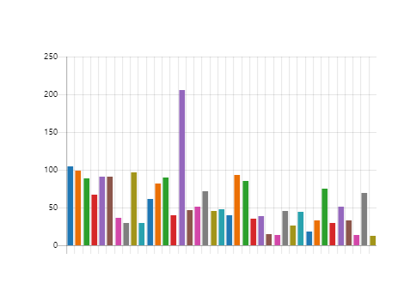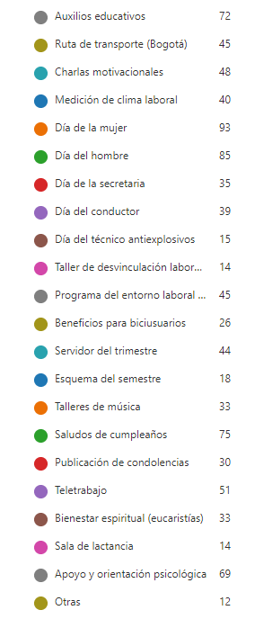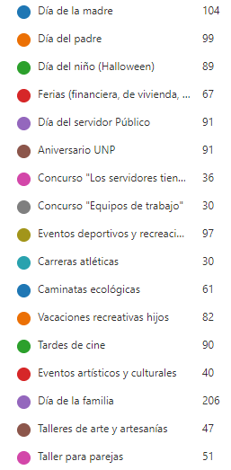

Grafica 3. Actividades del 2021 que les gustaría que se realizarán en el 2022. Fuente Encuesta Oportunidad para construir nuestro bienestar entre todos 2021. Elaboración propia

En la gráfica se puede observar que una de las actividades que más les gusto a los servidores públicos y que les gustaría que se realizará en el 2022 es el ***Día de la Familia***, situación que fortalece la gráfica #1 de la encuesta en donde la razón por la que participan en las actividades de bienestar es para **compartir en familia.**

De igual manera las actividades como la conmemoración celebración de fechas especiales siguen siendo de gran interés para los servidores.

## **Comprendiendo el lento retorno a la presencialidad en las actividades, como calificaría las actividades desarrolladas a lo largo del 2021.**

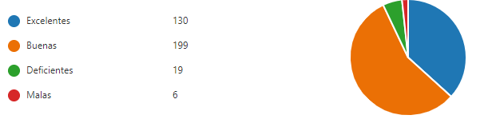

Grafica 4. Nivel de satisfacción del desarrollo de las actividades. Fuente Encuesta Oportunidad para construir nuestro bienestar entre todos 2021. Elaboración propia

En la gráfica se puede observar que para los servidores públicos las actividades desarrolladas en el año 2021 y que estaban contempladas en el Plan de Bienestar, Estímulos e Incentivos se ejecutaron de forma **buena** y **excelente.**

## **¿Qué actividades sugiere se realicen para preparar al personal próximo a pensionarse- prepensionados?**

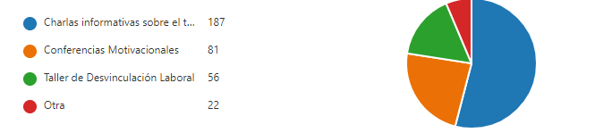

Grafica 5. Actividad para personal próximo a pensionarse. Fuente Encuesta Oportunidad para construir nuestro bienestar entre todos 2020. Elaboración propia

En la gráfica se logra denotar que a los servidores públicos les interesaría que durante el taller de desvinculación laboral se abordaran **charlas informativas sobre el trámite pensional.**

## **Con relación a los estímulos e incentivos, seleccione la(s) opción(es) que a usted le gustaría que se tuviesen en cuenta para reconocer su desempeño laboral.**

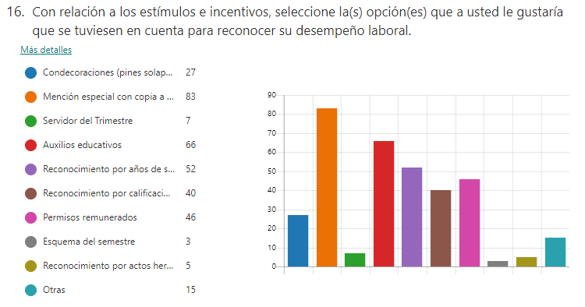

Grafica 6. Actividad para personal próximo a pensionarse. Fuente Encuesta Oportunidad para construir nuestro bienestar entre todos 2020. Elaboración propia

En la gráfica se logra denotar que a los servidores públicos les gustaría que, en relación con los estímulos e incentivos, se reconozca su desempeño laboral **mediante menciones especiales con copia la historia laboral.**

Por último, comprendiendo las actividades en las que los funcionarios preferían participar se enmarca el Día de la Familia, Día de la Madre, Día del Padre, Eventos Deportivos, Aniversario, Día del Servidor.

Los programas de estímulos se apoyan en dos bases fundamentales; las necesidades e iniciativas de los funcionarios y los lineamientos en cuanto a los objetivos institucionales, misión y visión de la entidad de conformidad con las políticas establecidas por la misma.

Dadas las condiciones misionales de la entidad y teniendo en cuenta que más del 88% de los servidores públicos de la UNP son personal que desempeña funciones de índole operativa, resulta pertinente el desarrollo de actividades que promuevan en este personal espacios de participación en actividades de entrenamiento, desarrollo y crecimiento personal.

## **PROGRAMA DE BIENESTAR SOCIAL**

**EJES DEL PROGRAMA**

Una vez analizada la información que se utilizó como insumo para la construcción del presente plan, tal como; la encuesta realizada, las observaciones, quejas y felicitaciones que se reciben mediante deferentes medios, los resultados y comentarios plasmados por los participantes en las actividades en el formato de evaluación que diligencian posterior a la ejecución de cada actividad y las propuestas de las diferentes asociaciones sindicales, las cuales, en cumplimiento del acuerdo firmado con la administración de la UNP, asistieron a una serie de reuniones en las cuales se consolidaron sus solicitudes y peticiones que reflejan las necesidades de los funcionarios, se elaboró el cronograma de actividades 2022 (anexo), dentro del cual se contemplaron las actividades a desarrollar y que se determinan por los siguientes subprogramas, cabe aclarar que dicha programación debe contar con la aprobación del Comité Institucional de Gestión y Desempeño - CIGD.

De acuerdo con lo que establece el Programa Nacional de Bienestar: “SERVIDORES SALUDABLES, ENTIDADES SOSTENIBLES” 2020 – 2022, formulado por el Departamento Administrativo de la Función Pública - DAFP, son cinco los ejes que componen el Programa Nacional de Bienestar; el eje de equilibrio psicosocial; el eje de salud mental; el eje de convivencia social y el eje de alianzas interinstitucionales. Es importante mencionar que la transformación digital es el eje transversal del programa.

### **EJE 1: EQUILIBRIO PSICOSOCIAL**

Este eje hace referencia a la nueva forma de adaptación laboral producto de los diferentes cambios que estamos viviendo durante la pandemia derivada del coronavirus COVID-19, como la adaptación a nuevas situaciones, mayor volumen de trabajo y complejidad, extensión de la jornada laboral, entre otros aspectos. Dentro de este eje se hace referencia a temas como factores intralaborales, extralaborales, equilibrio entre la vida personal, laboral y familiar y la calidad de vida laboral.

### **Factores Psicosociales**

Este componente está relacionado con aquellas actividades que ayudan a desarrollar en los servidores públicos el sentido de pertenencia y conexión con la entidad, así como contribuir con la humanización del trabajo, entendiendo que las necesidades de ocio y esparcimiento son necesarias para la generación de bienestar laboral y, a su vez, al aumento de la productividad.

Es por ello por lo que este componente lo integran las siguientes actividades:

* + Desarrollar el Torneo Deportivo Interno en disciplinas deportivas como Bolos mixto, Tenis de mesa, Futbol 5, entre otros. (Actividades deportivas en diferentes disciplinas).
  + Día de las Mascotas.
  + Actividades Culturales.
  + Generar un espacio conocimiento y reflexión con la actividad Tarde de cine.
  + Apoyo para la educación en arte y artesanías.
  + Fortalecer los talentos y habilidades de los servidores mediante el Concurso “Los servidores tienen talento”.
  + Incentivar la participación de los funcionarios en carreras atléticas a nivel nacional.
  + Incentivar la calidad de vida por medio de caminatas ecológicas.

### **Equilibrio entre la vida laboral y familiar.**

Este componente integra todas aquellas acciones orientadas a proteger la dimensión familiar de los servidores desde las entidades, teniendo en cuenta que con el equilibrio entre la vida laboral y familiar se contribuye con la generación de bienestar de los servidores públicos. Este componente integra las siguientes actividades:

* Celebración Día de la Mujer.
  + Celebración Día del Hombre.
  + Día del conductor
  + Día del niño
  + Celebración Día del Padre.
  + Celebración Día de la madre.
  + Vacaciones recreativas para los hijos de los servidores.
  + Día de la secretaria.
  + Cena navideña (COOP y armerillo)
  + Dia de la Familia en cumplimiento de la Ley 1857 de 2017.
  + Tren de la sabana
  + Halloween (celebración para hijos de servidores)
  + Halloween (concursos de decoración y disfraces a nivel nacional)

### **Calidad de vida laboral.**

La calidad de vida laboral será atendida a través de programas que se ocupen de las condiciones de la vida laboral de los servidores que permitan la satisfacción de sus necesidades para el desarrollo personal, profesional y organizacional.

Este componente se enfoca en el reconocimiento y enaltecimiento de la función del servidor público y la generación de ambientes que le permitan desarrollar competencias y habilidades por parte de la entidad.

* + Reconocimiento a los servidores públicos por su profesión y de acuerdo con el calendario colombiano (envío por correo informativo pieza del Día del Abogado, Comunicador Social, Administrador, etc.)
  + Día del Servidor Público (reconocimiento por resultados de la Evaluación de desempeño laboral por nivel del cargo (Asistencial, técnico y profesional), por Grupo Regional).
  + Celebración del Aniversario de la UNP (reconocimiento por años de servicio)
  + Servidor del trimestre
  + Esquema del semestre
  + Acciones de preparación frente al cambio y de desvinculación laboral asistida.
  + Celebración de cumpleaños (envió por correo tarjeta de felicitación y día de permiso remunerado).
  + Promoción de la lectura y espacios de cultura en familia
  + Establecer rutas de transporte que beneficien a los funcionarios en los traslados hacia sus lugares de vivienda.
  + Promoción del uso de la bicicleta como medio de transporte alternativo, promover el incentivo de acuerdo con la reglamentación vigente.
  + Realizar Feria financiera y de Vivienda para incentivar y facilitar a la adquisición de vivienda para el personal que a la fecha no cuenta con vivienda propia.
  + Realizar concursos institucionales para que los servidores públicos conozcan la entidad y generar sentido de pertenencia.
  + Divulgación de las actividades de bienestar mediante correo informativo (Boletín informativo)
  + Divulgación de las actividades y beneficios que las CCF a nivel nacional tienen para los servidores de la UNP mediante correo electrónico.
  + Realización feria navideña donde los funcionarios ofertan productos y se genere el espíritu de emprendimiento.

### **EJE 2: SALUD MENTAL**

Este eje comprende la salud mental como el estado de bienestar con el que los servidores realizan sus actividades, son capaces de hacer frente al estrés normal de la vida, trabajan de forma productiva y contribuyen a la comunidad. (Gómez, 2020).

Así mismo, el eje incluye hábitos de vida saludables relacionados con: mantener la actividad física, nutrición saludable, prevención del consumo de tabaco y alcohol, lavado de manos, peso saludable, salud bucal, visual y auditiva, entre otros.

* El cumplimiento de este eje se llevará a cabo desde el equipo de Asesoría Psicológica liderado por Seguridad y Salud en el Trabajo en el marco del Protocolo de Promoción y Prevención de Salud Mental Para Servidoras y Servidores Públicos.
  + Charlas motivacionales.
  + Taller de parejas.
  + Programa del entorno laboral saludable. Actividades motivacionales (manejo del estrés, relaciones interpersonales, publicas, familiares)

### **EJE 3: CONVIVENCIA SOCIAL**

Este eje hace referencia a las acciones que las entidades deben implementar relacionadas con inclusión, diversidad, equidad y representatividad.

* + Campaña de sensibilización y prevención de posibles situaciones asociadas al acoso laboral, sexual y abuso de poder.
  + Sensibilización del código de integridad
  + Sensibilización conflicto de interés
  + Sensibilización organizacional en cuanto a propósito, misión, visión, valores.
  + Capacitar y orientar a los servidores cuando se encuentren ante un conflicto de intereses.
  + Boletín informativo
  + Desarrollo Semana por la Transparencia y la Integridad.
  + Actividades que promueven la inclusión, diversidad y equidad.
  + Fortalecimiento de relaciones laborales-nacional, jornadas de convivencia y/o retiros por equipos de trabajo en donde se aborden temas relacionados con trabajo en equipo, comunicación, educación experiencial y actividad de integración.
  + Actividad de cierre de vigencia

### **EJE 4: ALIANZAS INTERINSTITUCIONALES**

El eje 4 se articula con el objetivo de desarrollo sostenible que establece la importancia de establecer alianzas interinstitucionales para el cumplimiento de estos objetivos, para esto, se abordarán los siguientes componentes: coordinación interinstitucional y fomento de buenas prácticas.

* + Establecer y divulgar convenios con el comercio con el fin de lograr descuentos y beneficios a los usuarios en diferentes servicios. (entidades financieras, gimnasios, servicios exequiales, cooperativas, fondos de empleados, etc.).
  + Hacer el seguimiento del servicio prestado por las máquinas de snacks ubicadas en comodato en la entidad.
  + Fortalecer la alianza con el Instituto Distrital para la Recreación y el Deporte – IDRD
  + Fortalecer lazos de comunicación, apoyo y asesoría con el Departamento Administrativo de la Función Pública – DAFP.
  + Fortalecer lazos de comunicación, apoyo y asesoría con el Fondo Nacional del Ahorro – FNA.
  + Fortalecer lazos de comunicación, apoyo y asesoría con las cajas de compensación familiar a nivel nacional y divulgar la información obtenida.
  + Seguimiento al servicio prestado por las máquinas de snacks ubicadas en comodato en la entidad.

**5.2.5 EJE 5: EJE TRANSVERSAL: TRANSFORMACIÓN DIGITAL**

La Cuarta Revolución Industrial trae un reto inmediato de transformación de las empresas y de las entidades públicas hacia organizaciones inteligentes, aplicando tecnología, datos y nuevas necesidades que trascienden barreras físicas y conectan al mundo.

Lo anterior es relevante para la búsqueda del bienestar de los servidores públicos, si se aplican las tecnologías como un instrumento. Las entidades pueden, entonces, facilitar sus procesos y procedimientos para el desarrollo del bienestar. Las herramientas informáticas permiten tener la mayor cantidad de información sobre sus colaboradores, facilita la comunicación con ellos, agiliza y simplifica, en algunos casos, la gestión del bienestar.

Ahora bien, la pandemia generada por la COVID-19 se ha convertido rápidamente en el evento global de nuestros tiempos y ha revelado una serie de realidades ambientales, sociales económicas y políticas que se deben enfrentar y aprender de ellas para el inmediato futuro, desafiando nuestra realidad, nuestras vidas, actitudes y comportamientos. Y ha cambiado por completo y para siempre la experiencia de ser los gobernantes, los empresarios, clientes, empleados, ciudadanos y, en general, el ser humano.

En ese sentido, se puede esperar un cambio de comportamientos a una escala masiva. Esta situación histórica ha cambiado la forma en que pensamos y cómo nos relacionamos con los demás, con las entidades de gobierno o con el mundo, una nueva forma de vivir. Esto hace necesario que todas las organizaciones escuchen las necesidades de sus colaboradores, de sus clientes, de sus ciudadanos y se anticipen a las situaciones que requieren de servidores que se adapten de forma más serena en un mundo cambiante.

* + Ejecución de actividades de forma virtual.
  + Inscripción a las actividades de bienestar de forma virtual
  + Evaluación de las actividades de bienestar mediante las plataformas virtuales que tiene la Unidad Nacional de Protección.
  + Talleres de forma virtual – Microsoft TEAMS
  + Concursos interactivos

# **POLÍTICA DE BIENESTAR**

La Unidad Nacional de Protección (UNP), en cumplimiento de las tareas organizacionales, en el óptimo uso de los recursos y en el fomento de la integralidad, propenderá por el desarrollo de un Plan de Bienestar, Estímulos e Incentivos a través del desarrollo de actividades integrales y motivacionales, orientadas al fomento de la cultura del buen servicio, los derechos humanos, el respeto, la tolerancia, el sentido de pertenencia desde una perspectiva interdisciplinaria y con un enfoque biopsicosocial del ser humano.

1. **INDICADOR DE MEDICIÓN**

# de actividades ejecutadas en el periodo / # de actividades programadas en el periodo X 100

* 1. **META DEL INDICADOR**

La meta del indicador para el Plan de Bienestar, Estímulos e Incentivos es del 80%, teniendo en cuenta los riesgos inmersos en el proceso ajenos a la voluntad del equipo de bienestar, los cuales pueden dificultar la ejecución de algunas actividades propuestas.

* 1. **CRONOGRAMA DE EJECUCIÓN**

Las actividades programadas durante la vigencia del año 2022 del Plan de Bienestar, Estímulos e Incentivos se encuentran diseñadas de tal manera que logren dar respuesta a las necesidades de los servidores públicos, dichas actividades se realizaran de forma presencial o virtual. Se anexa a este documento el cronograma propuesto para 2022.

# **DOCUMENTOS RELACIONADOS**

* + - * GTH-FT-03 INSCRIPCIÓN ACTIVIDADES DE BIENESTAR.
      * GTH-FT-27 EVALUACIÓN ACTIVIDADES DE BIENESTAR Y SEGURIDAD Y SALUD EN EL TRABAJO.
      * GTH-FT-57 ACTUALIZACIÓN DE DATOS.
      * GTH-FT-109 REPORTE DE ACTIVIDADES DE SOCIALIZACIÓN DEL CÓDIGO DE INTEGRIDAD.
      * GTH-FT-111 FORMATO LISTADO USUARIOS DE BICICLETA
      * GTH-FT-153 ACTA DE COMPROMISO PARA AUXILIO EDUCATIVO
      * GTH-FT-151 FORMATO ENTREGA DE DOTACIÓN.
      * GTH-PR-29 PROCEDIMIENTO PARA EL OTORGAMIENTO DE AUXILIOS EDUCATIVOS
      * GTH-FT-153 ACTA DE COMPROMISO DE AUXILIOS EDUCATIVOS
      * GTH-FT-160 FORMATO SOLICITUD AUXILIOS EDUCATIVOS
      * SGE-FT-02 ACTA DE REUNIÓN
      * SGE-FT-03 LISTADO ASISTENCIA
      * GTH-PG-08 PROGRAMA DESVINCULACIÓN LABORAL.

# **CONTROL DE CAMBIOS**

| **VERSIÓN INICIAL** | **IDENTIFICACIÓN DEL CAMBIO** | **FECHA** | **VERSIÓN FINAL** |
| --- | --- | --- | --- |
| 2 | Este cambio obedece a la necesidad de elaborar un nuevo plan de bienestar e incentivos vigencia 2016, de acuerdo con los marcos normativos (Artículo 19 del DECRETO 1567 de 1998) y a las necesidades de la entidad en materia de bienestar e incentivos. | 28/03/2016 | 3 |
| 3 | Este cambio obedece a la necesidad de elaborar un nuevo plan de bienestar e incentivos vigencia 2017, de acuerdo con los marcos normativos (Artículo 19 del decreto 1567 de 1998) y a las necesidades de la entidad en materia de bienestar e incentivos. | 06/02/2017 | 4 |
| 4 | Este cambio obedece a la necesidad de elaborar un nuevo plan de bienestar e incentivos vigencia 2018, de acuerdo con los marcos normativos (Artículo 19 del decreto 1567 de 1998) y a las necesidades de la entidad en materia de bienestar e incentivos. | 29/01/2018 | 5 |
| 5 | Se modifica Plan de Bienestar teniendo en cuenta la ampliación de la Planta conforme al Decreto 301. Adicional se tuvo en cuenta los resultados de las encuestas realizadas a los funcionarios y solicitud de los sindicatos de la Entidad para la programación de las actividades. | 15/03/2018 | 6 |
| 6 | Se actualiza Plan de Bienestar de acuerdo con la nueva vigencia. Dicha modificación obedece adicional a la actualización de la información de acuerdo con el MIPG. | 22/01/2019 | 7 |
| 7 | Este cambio obedece a la necesidad de elaborar un nuevo plan de Bienestar, Estímulos e Incentivos vigencia 2020, de acuerdo con los marcos normativos (Artículo 19 del decreto 1567 de 1998) y a las necesidades de la entidad en materia de bienestar e incentivos. | 22/01/2020 | 8 |
| 8 | Este cambio obedece a la necesidad de elaborar un nuevo plan de Bienestar, Estímulos e Incentivos vigencia 2021, de acuerdo con los marcos normativos (Artículo 19 del decreto 1567 de 1998) y a las necesidades de la entidad identificadas en materia de bienestar e incentivos. | 20/01/2021 | 9 |
| 9 | Este cambio obedece a la necesidad de elaborar un nuevo plan de Bienestar, Estímulos e Incentivos vigencia 2022, de acuerdo con los marcos normativos (Artículo 19 del decreto 1567 de 1998), a lo establecido en Programa Nacional de Bienestar: “SERVIDORES SALUDABLES, ENTIDADES SOSTENIBLES” 2020 – 2022 del DAFP y a las necesidades de la entidad identificadas en materia de bienestar e incentivos. | 00/00/2022 | 10 |

# CRÉDITOS

|  |  |
| --- | --- |
| **FIRMAS DE ELABORACIÓN, REVISIÓN Y APROBACIÓN DEL DOCUMENTO** | |
| Elaboró:  Nombre: Daniel Antonio Carreño Gonzalez  Cargo: Técnico Administrativo  Grupo Seguridad y Salud en el Trabajo, Bienestar e Incentivos  Nombre: Manuela Fernanda Sanchez Navarro  Cargo: Profesional / Contratista  Grupo Seguridad y Salud en el Trabajo, Bienestar e Incentivos |  |
| Revisó:  Nombre: Tatiana Gonzalez Cano  Cargo: Coordinadora Grupo Seguridad y Salud en el Trabajo, Bienestar e Incentivos  Nombre: Erly Patricia García Velandia  Cargo: Subdirectora de Talento Humano |  |
| Aprobó:  Nombre: Alfonso Campo Martínez  Cargo: Director General |  |
| **FIRMA DE OFICIALIZACIÓN DEL DOCUMENTO – SISTEMA INTEGRADO DE GESTIÓN MIPG-SIG** | |
| Oficializó:  Nombre: Samir Manuel Berrio Scaff  Cargo: Jefe Oficina Asesora de Planeación e Información |  |

1. Programa Nacional de Bienestar 2020 – 2022 (DAFP)
2. Programa Nacional de Bienestar 2020 – 2022 (DAFP)
3. Extraído de <https://es.wikipedia.org/wiki/Cambio_organizacional#:~:text=El%20cambio%20organizacional%20es%20aquella,y%20de%20evaluaci%C3%B3n%20de%20mejoras> el 24/12/2021.
4. Extraído de <https://www.questionpro.com/es/clima-laboral.html> el 24/12/2021.
5. Extraído de <https://www.funcionpublica.gov.co/noticias/-/asset_publisher/mQXU1au9B4LL/content/conozca-el-codigo-de-integridad-la-guia-de-accion-para-los-servidores-publicos#:~:text=El%20C%C3%B3digo%20de%20Integridad%20ser%C3%A1,5%20valores%20del%20C%C3%B3digo%20General> el 24/12/2021.
6. Extraído de <https://www.funcionpublica.gov.co/web/eva/programa-servimos> el 24/12/2021.
7. Extraído de <https://www.funcionpublica.gov.co/eva/gestornormativo/norma.php?i=92121#:~:text=Establ%C3%A9cese%20el%20sistema%20de%20est%C3%ADmulos,desarrollo%20y%20bienestar%20de%20los> el 24/12/2021.